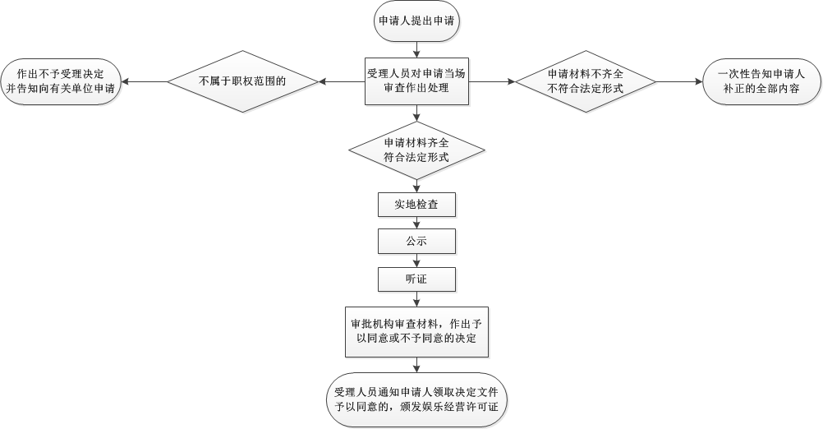
娱乐场所行政审批流程示意图

